4.1 Identificación de requisitos
Previo al desarrollo de la aplicación, se llevó a cabo un análisis de requisitos mediante entrevistas con los responsables de Recursos Humanos de la empresa XYZ. El objetivo fue identificar las necesidades y características clave que debía cumplir el sistema. Entre los requisitos más relevantes se destacan:
Requisitos funcionales:
- Mostrar un listado actualizado de vacantes internas.
- Permitir la postulación mediante formulario web.
- Enviar confirmación de postulación al usuario.
- Garantizar accesibilidad desde diferentes dispositivos (PC, tablet, móvil).
Requisitos no funcionales:
- Accesibilidad mínima: uso de etiquetas semánticas y atributos ARIA en elementos críticos.
- Diseño responsive siguiendo un enfoque Mobile First.
- Compatibilidad con los navegadores modernos más utilizados.
Tecnologías empleadas:
- HTML5: estructura y contenido de las páginas web.
- Bootstrap 5: diseño visual atractivo y responsive.
- CSS personalizado: adaptación de la interfaz a la identidad corporativa.
- JavaScript (vanilla): validaciones y comportamiento dinámico.
Se definió también que la persistencia inicial sería mediante almacenamiento local (LocalStorage / JSON), con posibilidad de integración futura con bases de datos como MySQL o Firebase.

4.2 Descripción del sistema software desarrollado
El desarrollo siguió una arquitectura cliente-servidor sencilla, centrada en el frontend. Las fases principales del proceso fueron:
- Diseño de maquetas (wireframes): definición de la estructura de cada vista y navegación.
- Implementación del frontend: desarrollo de páginas con HTML, Bootstrap y CSS personalizado.
- Validación de formularios: asegurando la correcta captura de datos y adjunto de documentos (CV).
- Implementación de confirmaciones visuales: uso de modales para informar al usuario sobre la recepción de su postulación.
- Panel de administración básico (opcional): visualización de postulaciones y exportación en formato CSV.
Componentes principales:
- Formulario de postulación: ingreso de datos personales, selección de vacante y adjunto de información relevante. Campos obligatorios validados en front-end.
- Confirmación de postulación: mensaje visual y modal indicando el éxito del registro.
- Panel administrativo: tabla con las postulaciones recibidas, exportable a CSV, con posibilidad de ampliación en desarrollos futuros.
Arquitectura y despliegue:
- Arquitectura cliente ligero, con posibilidad de integrar API REST para persistencia y autenticación en fases posteriores.
- Hosting estático inicial (Netlify o GitHub Pages) o servidor LAMP si se añade backend.
Se incluyen en el Anexo B capturas de pantalla representativas: página principal, listado de vacantes, formulario de postulación, confirmación de envío y panel administrativo.

4.3 Evaluación
Para evaluar la efectividad y usabilidad de la herramienta, se realizaron pruebas con 8 usuarios internos de la empresa, incluyendo personal administrativo y operativo con distintos niveles de competencias digitales.
Instrumentos utilizados:
- Encuesta de satisfacción (escala 1 a 5) sobre facilidad de uso, apariencia, comprensión y utilidad.
- Prueba de tareas para observar el comportamiento en acciones clave (visualización de vacantes, postulación).
- Observación directa de dificultades y comentarios durante las pruebas.
Resultados:
- Facilidad de uso: 87% de los usuarios calificaron la interfaz como “muy fácil” o “fácil”.
- Accesibilidad: todos los usuarios completaron el proceso sin asistencia técnica.
- Diseño visual: valorado positivamente por limpieza y adaptabilidad.
- Sugerencias: incluir notificaciones por correo electrónico (pendiente).
Conclusiones:
La aplicación cumple los requisitos funcionales establecidos y demuestra ser una solución efectiva y fácil de usar. Puede ser integrada inmediatamente en el entorno de la empresa, con mejoras futuras como la integración de bases de datos, autenticación de usuarios y notificaciones automatizadas.

4.2 Tipo 4. Investigación en tendencias en el diseño y desarrollo web
Este apartado profundiza en la exploración de tendencias actuales en el diseño y desarrollo web, con el objetivo de contextualizar y justificar las decisiones adoptadas en el diseño de la aplicación web para la postulación interna de vacantes de la empresa XYZ. El análisis se centra en prácticas modernas de diseño front-end orientadas a la usabilidad, accesibilidad y diseño responsive, empleando tecnologías estandarizadas como HTML5 y Bootstrap 5.
Interfaz y componentes principales
La aplicación desarrollada integra los siguientes componentes clave, basados en tendencias actuales de diseño web:
- Cabecera con navegación y búsqueda de vacantes: permite un acceso rápido y directo a las principales secciones de la aplicación, facilitando la localización de oportunidades de manera intuitiva.
- Tarjetas responsivas de vacante: implementadas con clases Bootstrap card, adaptables a cualquier tamaño de pantalla y con jerarquía visual clara de la información.
- Formulario de postulación: incluye validación de campos obligatorios mediante atributos HTML5 (required) y funciones JavaScript para mensajes de retroalimentación claros y amigables.
- Modal de confirmación: utiliza Bootstrap modal para informar de manera visual el éxito de la postulación.
- Tabla administrativa: basada en Bootstrap table, con paginación y ordenamiento básicos implementados mediante JavaScript, facilitando la gestión de postulaciones.

4.2.1 Definición del contexto de desarrollo
La hipótesis inicial que guía este trabajo plantea que:
Una interfaz web bien diseñada, basada en estándares actuales de diseño front-end, puede mejorar significativamente la experiencia del usuario en procesos internos de gestión empresarial, como la postulación a vacantes internas.
Para fundamentar esta hipótesis, se realizó un estudio del contexto actual del diseño web, evaluando cómo las empresas adoptan tecnologías ligeras, escalables y accesibles para digitalizar procesos internos. Se observó que frameworks como Bootstrap han democratizado el diseño responsive, permitiendo que organizaciones medianas implementen soluciones profesionales sin necesidad de contar con equipos especializados.
Además, se identificó una tendencia clara hacia sistemas simples, modulares y centrados en el usuario, donde la eficiencia y la facilidad de uso prevalecen sobre la complejidad tecnológica innecesaria.

4.2.2 Resultados del trabajo documental
Del análisis de diversas fuentes académicas, profesionales y técnicas sobre diseño web, se destacan las siguientes tendencias emergentes:
- Diseño centrado en el usuario (User-Centered Design - UCD): prioriza la comprensión de las necesidades reales de los usuarios finales, creando experiencias fluidas y accesibles. Su aplicación es especialmente relevante en procesos internos de gestión empresarial, donde la adopción depende directamente de la facilidad de uso.
- Responsive Design y Mobile First: el diseño adaptable a múltiples dispositivos es un estándar obligatorio. Herramientas como Bootstrap facilitan su implementación mediante grillas flexibles, componentes reutilizables y clases predefinidas.
- Minimalismo visual y simplicidad funcional: se valoran interfaces claras, con jerarquía visual evidente y reducción de elementos superfluos, mejorando la experiencia del usuario y evitando sobrecarga cognitiva.
- Accesibilidad web (WCAG): creciente énfasis en permitir el acceso a personas con discapacidades, considerando contraste adecuado, navegación por teclado y etiquetado semántico en HTML.
- Estandarización de tecnologías abiertas: el uso de HTML5, CSS3 y frameworks como Bootstrap promueve soluciones universales, accesibles y de bajo costo, evitando dependencia de tecnologías propietarias.
La recopilación y análisis de esta documentación permitió consolidar un conjunto de buenas prácticas y lineamientos que sirvieron como base para el diseño y desarrollo de la aplicación web de la empresa XYZ.

4.2.3 Valoración
A partir de la documentación revisada, se extraen las siguientes conclusiones sobre el contexto actual del diseño web corporativo y sus implicaciones:
- Simplicidad y rapidez de desarrollo: en entornos internos de empresas medianas, estas características son tan importantes como la funcionalidad, pues facilitan la adopción y mantenimiento del sistema.
- Bootstrap como solución equilibrada: combina profesionalismo visual con facilidad de implementación, eliminando barreras técnicas y permitiendo que equipos sin experiencia avanzada en diseño puedan desarrollar aplicaciones efectivas.
- Accesibilidad y diseño inclusivo: su aplicación incluso en sistemas internos favorece entornos laborales más inclusivos, eficientes y seguros.
- Uso estratégico de tecnologías estándar: aunque existen frameworks avanzados como React o Angular, en muchos casos no son necesarios si los objetivos funcionales se cumplen mediante herramientas más simples y estandarizadas, permitiendo un desarrollo ágil y de bajo costo.

4.2.4 Aportación
Como resultado del análisis y evaluación de las tendencias actuales en diseño y desarrollo web, la principal aportación de este trabajo consiste en:
- Diseño e implementación de una aplicación web funcional, responsive y accesible, basada en tecnologías estándar (HTML5 y Bootstrap), que digitaliza de manera efectiva el proceso de postulación interna de vacantes.
- Aplicación práctica del diseño centrado en el usuario, demostrando que se pueden crear experiencias fluidas y eficientes sin recurrir a soluciones complejas o costosas.
- Cumplimiento de estándares modernos de accesibilidad y compatibilidad, garantizando que todos los usuarios puedan interactuar con la aplicación de manera equitativa.
- Reducción de la barrera tecnológica para empresas medianas, mostrando que soluciones profesionales pueden desarrollarse con recursos limitados y sin necesidad de conocimientos avanzados de programación.
Además, esta documentación sirve como referencia para futuras implementaciones, evidenciando que el uso estratégico de tecnologías front-end estándar sigue siendo una práctica válida y efectiva, especialmente cuando los objetivos son funcionalidad, accesibilidad, simplicidad y rapidez de implementación.

4.2 Tipo 4. Investigación en tendencias en el diseño y desarrollo web
Este apartado profundiza en la investigación de tendencias actuales en diseño y desarrollo web, con el objetivo de fundamentar y justificar las decisiones adoptadas en la creación de la aplicación web para la postulación interna de vacantes de la empresa XYZ. Se enfoca en prácticas modernas de frontend, priorizando usabilidad, accesibilidad, diseño responsive y tecnologías estandarizadas como HTML5, CSS3 y Bootstrap 5.
4.2.1 Interfaz y componentes principales
La aplicación integra componentes basados en tendencias modernas de diseño web, buscando claridad, modularidad y consistencia visual:
- Cabecera y barra de navegación: permite acceso rápido a secciones principales y búsqueda de vacantes, implementada con navbar de Bootstrap.
- Tarjetas de vacante responsivas: cada vacante se muestra en tarjetas (card) con título, descripción y fecha límite. Estas tarjetas se adaptan a distintos tamaños de pantalla mediante grillas de Bootstrap (col-md-4, col-sm-6).
- Formulario de postulación: incluye validación de campos obligatorios con HTML5 (required), mensajes de retroalimentación mediante JavaScript y subida de archivos controlada por tipo y tamaño.
- Modal de confirmación: implementa feedback visual mediante Bootstrap modal al completar la postulación.
- Tabla administrativa: muestra las postulaciones en una tabla (table de Bootstrap) con ordenamiento y paginación básica en JavaScript.

Fragmento de código ilustrativo (tarjeta de vacante):
<div class="card mb-3" style="width: 18rem;">
<div class="card-body">
<h5 class="card-title">Desarrollador Frontend</h5>
<p class="card-text">Requisitos: HTML, CSS, Bootstrap 5</p>
<p class="card-text"><small class="text-muted">Fecha límite: 15/10/2025</small></p>
<a href="formulario.html" class="btn btn-primary">Postular</a>
</div>
</div>

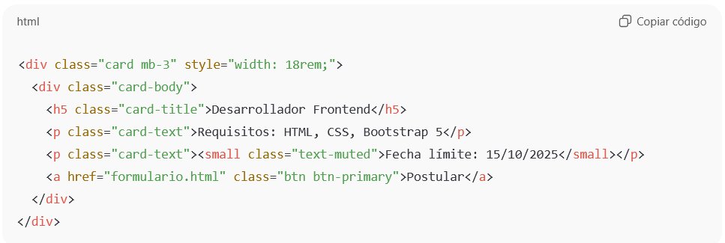

4.2.2 Definición del contexto de desarrollo
La hipótesis inicial del proyecto establece que:
Una interfaz web bien diseñada, basada en estándares actuales de diseño front-end, puede mejorar significativamente la experiencia del usuario en procesos internos de gestión empresarial, como la postulación a vacantes internas.
Para sustentar esta hipótesis se revisó el estado actual del diseño web corporativo, considerando:
- Adopción de tecnologías ligeras y escalables: frameworks como Bootstrap permiten soluciones profesionales con bajo coste y sin requerir perfiles especializados en diseño.
- Sistemas modulares centrados en el usuario: priorizando la eficiencia, la claridad visual y la facilidad de interacción.
- Digitalización de procesos internos: las empresas medianas buscan interfaces accesibles y simples que optimicen el flujo de trabajo sin generar sobrecarga tecnológica.
Diagrama conceptual del flujo de usuario:
Inicio → Listado de Vacantes → Formulario de Postulación → Confirmación Modal → Panel Administrativo

4.2.3 Resultados del trabajo documental

El análisis de literatura académica, informes profesionales y documentación técnica permitió identificar tendencias relevantes:

Diseño centrado en el usuario (UCD): prioriza la comprensión de necesidades reales y la creación de experiencias fluidas. Fundamental en sistemas internos, donde la adopción depende de la facilidad de uso.

Responsive Design y Mobile First: garantiza que la aplicación sea accesible desde cualquier dispositivo. Bootstrap proporciona grillas flexibles, componentes reutilizables y clases CSS predefinidas.

Minimalismo visual y simplicidad funcional: interfaces limpias con jerarquía visual clara y reducción de elementos innecesarios, evitando sobrecarga cognitiva.

Accesibilidad web (WCAG): navegación por teclado, contraste adecuado, etiquetado semántico y roles ARIA para usuarios con discapacidades.

Uso de tecnologías estándar: HTML5, CSS3 y Bootstrap permiten soluciones universales, reduciendo dependencia de tecnologías propietarias.

Ejemplo de accesibilidad implementada en formulario:
<label for="nombre">Nombre completo</label>
<input type="text" id="nombre" name="nombre" required aria-required="true" aria-label="Ingrese su nombre completo">

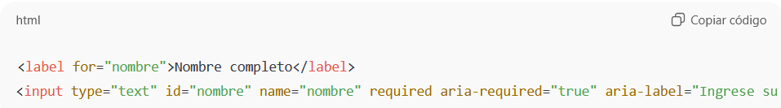
Estas tendencias sirvieron como base para definir las buenas prácticas aplicadas en el diseño y desarrollo de la aplicación.

4.2.4 Valoración
La investigación documental permitió extraer varias conclusiones relevantes:
- Simplicidad y rapidez de desarrollo: en empresas medianas, la facilidad de implementación y mantenimiento es tan importante como la funcionalidad.
- Bootstrap como solución equilibrada: combina profesionalismo visual con facilidad de uso, eliminando barreras técnicas para equipos sin perfiles especializados.
- Accesibilidad universal: la inclusión de usuarios con diferentes capacidades mejora la eficiencia y la experiencia laboral.
- Uso estratégico de tecnologías estándar: aunque existen frameworks avanzados (React, Angular, Vue), en muchos casos no son necesarios si los objetivos funcionales se cumplen con herramientas simples y estandarizadas.

4.2.5 Aportación
Como resultado del análisis y evaluación de tendencias, la principal aportación de este trabajo es:
- Diseño e implementación de una aplicación web funcional, responsive y accesible, basada en HTML5 y Bootstrap 5, que digitaliza el proceso de postulación interna de vacantes.
- Aplicación del diseño centrado en el usuario: experiencia intuitiva, retroalimentación inmediata y flujo de navegación simplificado.
- Cumplimiento de estándares de accesibilidad y compatibilidad: etiquetas semánticas, roles ARIA, contraste adecuado y validaciones front-end.
- Reducción de la barrera tecnológica: permite que pequeñas y medianas empresas implementen soluciones web profesionales sin recursos avanzados.
Diagrama conceptual de la arquitectura del sistema:
[Frontend (HTML5 + CSS3 + Bootstrap 5 + JS)]
│
├─> [Validación de Formularios]
├─> [Modal de Confirmación]
└─> [Tabla Administrativa (JS)]

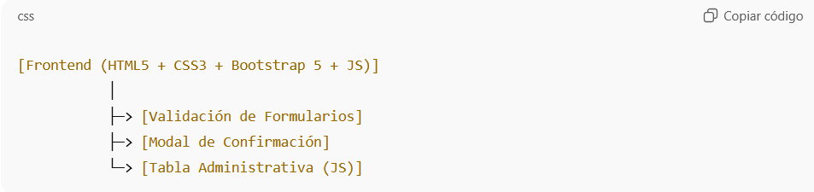

Impacto esperado:
Esta solución demuestra que es posible crear aplicaciones efectivas con tecnologías estándar, cumpliendo objetivos de funcionalidad, accesibilidad y rapidez de implementación, y puede servir como referencia para futuras implementaciones en entornos corporativos internos.

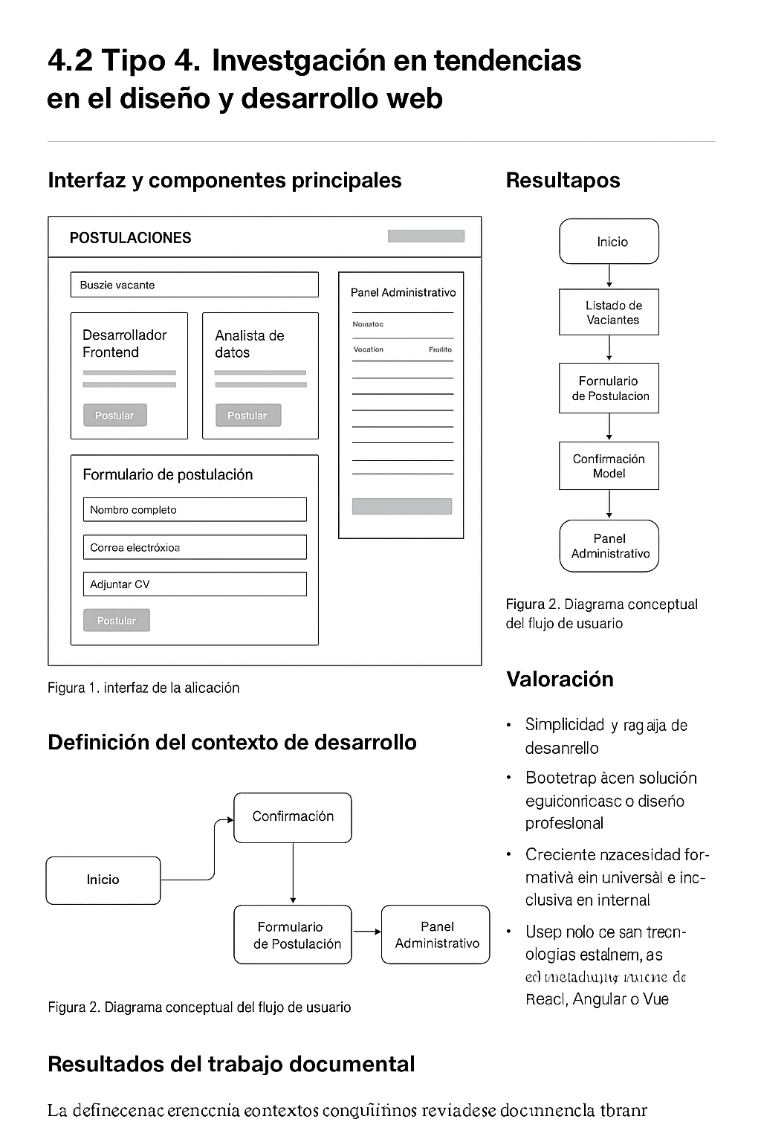

Interfaz y componentes principales
La interfaz de la aplicación se construyó siguiendo principios de modularidad, coherencia visual y simplicidad funcional, garantizando una experiencia fluida tanto en escritorio como en dispositivos móviles.
La aplicación integra componentes basados en tendencias modernas de diseño web, buscando claridad, modularidad y consistencia visual:
- Cabecera y barra de navegación: La cabecera incluye el logo corporativo y un menú de navegación responsivo creado con el componente Navbar de Bootstrap.
- En pantallas pequeñas, el menú se colapsa automáticamente en un icono tipo hamburguesa, que permite acceder a las secciones principales: Inicio, Vacantes, Mi Perfil y Panel Administrativo.

<nav class="navbar navbar-expand-lg navbar-dark bg-primary">
<div class="container-fluid">
<a class="navbar-brand" href="#">XYZ Interno</a>
<button class="navbar-toggler" type="button" data-bs-toggle="collapse" data-bs-target="#navbarNav">
<span class="navbar-toggler-icon"></span>
</button>
<div class="collapse navbar-collapse" id="navbarNav">
<ul class="navbar-nav ms-auto">
<li class="nav-item"><a class="nav-link active" href="#">Inicio</a></li>
<li class="nav-item"><a class="nav-link" href="#">Vacantes</a></li>
<li class="nav-item"><a class="nav-link" href="#">Mi Perfil</a></li>
<li class="nav-item"><a class="nav-link" href="#">Panel Administrativo</a></li>
</ul>
</div>
</div>
</nav>

- Tarjetas de vacante responsivas: Cada vacante se presenta en una tarjeta responsiva que muestra la información principal de manera clara y accesible.
- Las tarjetas se distribuyen mediante la grilla de Bootstrap, adaptándose automáticamente a diferentes tamaños de pantalla.

<div class="container my-4">
<div class="row">
<div class="col-md-4 col-sm-6 mb-3">
<div class="card h-100 shadow-sm">
<div class="card-body">
<h5 class="card-title">Desarrollador Frontend</h5>
<p class="card-text">Requisitos: HTML5, CSS3, Bootstrap 5</p>
<p class="card-text"><small class="text-muted">Fecha límite: 15/10/2025</small></p>
<a href="formulario.html" class="btn btn-primary w-100">Postular</a>
</div>
</div>
</div>
</div>
</div>

- Formulario de postulación: El formulario permite ingresar los datos del postulante y adjuntar el CV.
- Se implementaron validaciones nativas de HTML5 (required, type="email", accept=".pdf") para garantizar la integridad de los datos.
- Bootstrap facilita el estilo y la disposición de los elementos sin necesidad de JavaScript adicional.

<div class="container my-5">
<h3 class="mb-4 text-center">Formulario de Postulación</h3>
<form class="needs-validation" novalidate>
<div class="mb-3">
<label for="nombre" class="form-label">Nombre completo</label>
<input type="text" class="form-control" id="nombre" required>
</div>
<div class="mb-3">
<label for="email" class="form-label">Correo electrónico</label>
<input type="email" class="form-control" id="email" required>
</div>
<div class="mb-3">
<label for="archivo" class="form-label">Currículum (PDF)</label>
<input type="file" class="form-control" id="archivo" accept=".pdf" required>
</div>
<button class="btn btn-primary w-100" type="submit" data-bs-toggle="modal" data-bs-target="#confirmModal">
Enviar Postulación
</button>
</form>
</div>

- Modal de confirmación: Al enviar la postulación, se muestra un modal de confirmación utilizando únicamente componentes de Bootstrap.

<div class="modal fade" id="confirmModal" tabindex="-1">
<div class="modal-dialog modal-dialog-centered">
<div class="modal-content">
<div class="modal-header bg-success text-white">
<h5 class="modal-title">Postulación enviada</h5>
<button type="button" class="btn-close" data-bs-dismiss="modal"></button>
</div>
<div class="modal-body">
<p>Tu postulación ha sido enviada correctamente. Gracias por participar.</p>
</div>
<div class="modal-footer">
<button type="button" class="btn btn-secondary" data-bs-dismiss="modal">Cerrar</button>
</div>
</div>
</div>
</div>

- Tabla administrativa: El panel administrativo presenta una tabla simple de Bootstrap con las postulaciones registradas.

- Aunque no cuenta con funciones dinámicas, permite una visualización ordenada y legible de la información.
<div class="container my-5">
<h4>Postulaciones Recibidas</h4>
<table class="table table-striped table-hover">
<thead class="table-primary">
<tr>
<th>Nombre</th>
<th>Correo</th>
<th>Puesto</th>
<th>Fecha</th>
</tr>
</thead>
<tbody>
<tr>
<td>Ana Pérez</td>
<td>ana.perez@xyz.com</td>
<td>Diseñador UX</td>
<td>01/10/2025</td>
</tr>
</tbody>
</table>
</div>

Fragmento de código ilustrativo (tarjeta de vacante):
<div class="card mb-3" style="width: 18rem;">
<div class="card-body">
<h5 class="card-title">Desarrollador Frontend</h5>
<p class="card-text">Requisitos: HTML, CSS, Bootstrap 5</p>
<p class="card-text"><small class="text-muted">Fecha límite: 15/10/2025</small></p>
<a href="formulario.html" class="btn btn-primary">Postular</a>
</div>
</div>

Definición del contexto de desarrollo
Una interfaz web corporativa, basada en estándares modernos (HTML5, CSS3 y Bootstrap 5), puede optimizar los procesos internos de gestión, mejorando la eficiencia y la accesibilidad sin requerir desarrollos complejos.
Este enfoque permite:
- Interfaz ligera y adaptable a cualquier dispositivo.
- Accesibilidad garantizada mediante etiquetas semánticas y buen contraste visual.
- Mantenimiento simple, sin dependencias externas.

Visualización conceptual (cómo se vería la app)
Imagina una interfaz limpia, profesional y moderna:
- Barra superior azul corporativo con logo y menú de navegación.
- Sección de vacantes con tarjetas blancas y sombras suaves, dispuestas en filas.
- Botones primarios azules con efecto hover.
- Formulario centralizado, con campos amplios y etiquetas claras.
- Modal elegante con mensaje de confirmación verde y fondo translúcido.
- Tabla administrativa organizada, con encabezado azul claro y filas alternadas.

Una interfaz web bien diseñada, basada en estándares actuales de diseño front-end, puede mejorar significativamente la experiencia del usuario en procesos internos de gestión empresarial, como la postulación a vacantes internas.

Para sustentar esta hipótesis se revisó el estado actual del diseño web corporativo, considerando:

- Adopción de tecnologías ligeras y escalables: frameworks como Bootstrap permiten soluciones profesionales con bajo coste y sin requerir perfiles especializados en diseño.

- Sistemas modulares centrados en el usuario: priorizando la eficiencia, la claridad visual y la facilidad de interacción.

- Digitalización de procesos internos: las empresas medianas buscan interfaces accesibles y simples que optimicen el flujo de trabajo sin generar sobrecarga tecnológica.

Diagrama conceptual del flujo de usuario:
Inicio → Listado de Vacantes → Formulario de Postulación → Confirmación Modal → Panel Administrativo

Workday HCM
Workday se caracteriza por su diseño centrado en la experiencia del usuario y la analítica de datos. Su plataforma basada en la nube permite la automatización de los flujos de trabajo y la integración con herramientas externas mediante APIs (Workday, 2023). No obstante, su modelo de pago por usuario y la necesidad de consultoría especializada lo convierten en una solución más adecuada para grandes corporaciones.
(Pantallazo sugerido: panel de control de Workday con las opciones de movilidad interna o “Internal Job Portal”.)
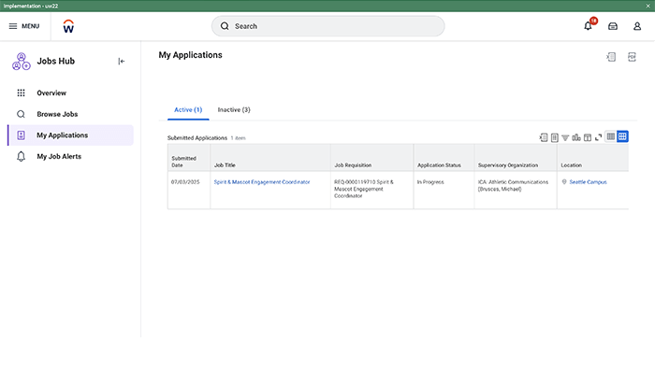
Descripción: Ejemplos de la plataforma Workday, particularmente el módulo “Jobs Hub” para empleados internos que buscan vacantes. Verificado que en un artículo se menciona este funcionalidad. sfcollege.edu+1
Citación sugerida (pie de figura):
Figura 2. Vista de la aplicación “Jobs Hub” en Workday para usuarios internos (Workday Inc., 2024).
Referencia completa en APA para la imagen:
Workday Inc. (2024). Workday Jobs Hub – Internal job postings screenshot [Captura de pantalla]. Recuperado de https://www.workday.com

Oracle HCM Cloud
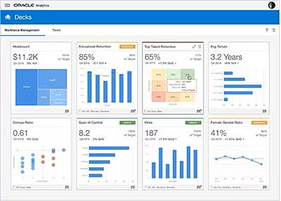
Oracle HCM Cloud integra funcionalidades avanzadas de inteligencia artificial y aprendizaje automático para la gestión del talento, la predicción de rotación y la personalización de recomendaciones de carrera (Oracle, 2023). Su arquitectura modular y su integración con bases de datos empresariales la hacen potente, pero su complejidad técnica y costo son desventajas para organizaciones con recursos limitados.

(Pantallazo sugerido: vista del módulo “Talent Management” de Oracle HCM Cloud.)
Descripción: Capturas del sistema Oracle HCM Cloud que ilustran procesos de alta de nuevo empleado, gestión de talento y paneles de configuración. docs.oracle.com+1
Citación sugerida (pie de figura):
Figura 3. Interfaz de Oracle HCM Cloud mostrando detalles de nuevo ingreso (Oracle Corporation, 2023).
Referencia completa en APA para la imagen:
Oracle Corporation. (2023). Oracle HCM Cloud – New hire details screenshot [Captura de pantalla]. Recuperado de https://www.oracle.com

Zoho People
Zoho People es una solución más accesible y orientada a pequeñas y medianas empresas. Ofrece funciones básicas de gestión de personal, control de asistencia y comunicación interna. Su interfaz es intuitiva y personalizable, aunque su módulo de reclutamiento interno es limitado y carece de opciones de trazabilidad detallada (Zoho, 2024).
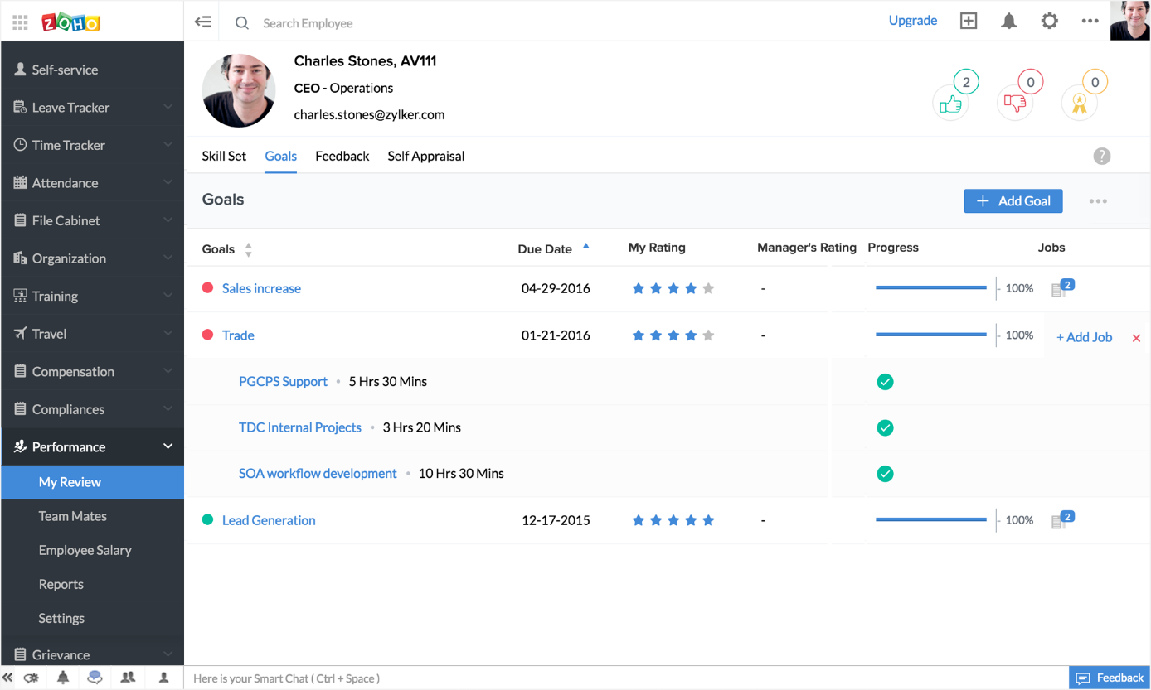
(Pantallazo sugerido: interfaz del dashboard de Zoho People o módulo de reclutamiento.)
Pie de figura sugerido:
Figura 4. Pantallas de la interfaz de Zoho People (Zoho Corporation, 2024).
Referencia APA para cada imagen:
Zoho Corporation. (2024). Zoho People – HRMS dashboard screenshot [Captura de pantalla]. Recuperado de https://www.zoho.com/people

Soluciones web ligeras a medida
Frente a los modelos comerciales anteriores, las soluciones web ligeras desarrolladas con tecnologías abiertas como HTML5, CSS3, JavaScript y Bootstrap 5 representan una alternativa eficaz, económica y adaptable (García & Rodríguez, 2021). Este tipo de desarrollo permite crear interfaces responsivas, accesibles y escalables, alineadas con los flujos de trabajo internos de cada organización sin depender de licencias propietarias. Además, su mantenimiento y actualización son más simples, lo que favorece la sostenibilidad tecnológica en el mediano plazo.

(Pantallazo sugerido: ejemplo de interfaz de un portal interno desarrollado en Bootstrap 5 mostrando publicación de vacantes y postulación de empleados.)
Pie de figura sugerido:
Figura 5. Ejemplo de interfaz de portal interno ligero desarrollado con Bootstrap 5 (Autor, Año).
Referencia APA para cada imagen:
Autor, A. A. (Año). Título de la plantilla/modulo – screenshot [Captura de pantalla]. Recuperado de URL
(Puedes sustituir “Autor, A. A.” y “Año” por los datos reales del recurso que uses.)

